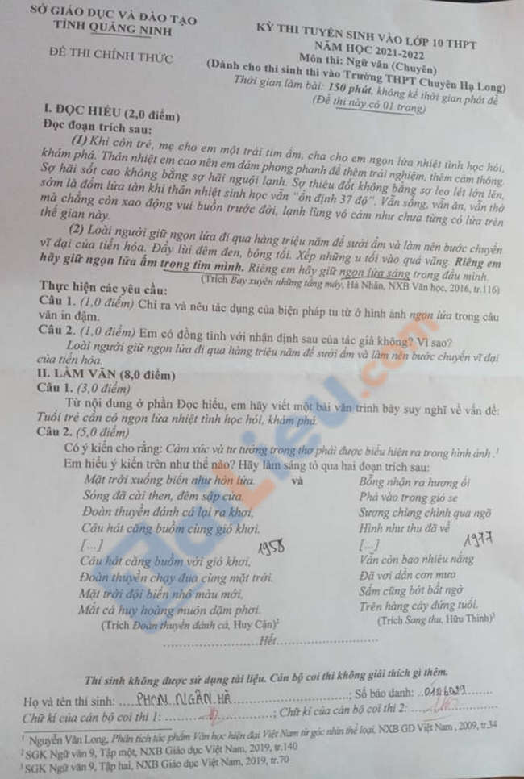

Đáp án đề thi Văn vào lớp 10 trường Chuyên của tỉnh Quảng Ninh năm 2021
I. Đọc hiểu
Câu 1:
Cách giải:
Biện pháp tu từ ở hình ảnh ngọn lửa trong câu văn in đậm là biện pháp Ẩn dụ (ngọn lửa là ẩn dụ của sự ấm áp, nhiệt huyết ở trong mỗi con người)
Tác dụng: Tăng sức biểu đạt cho câu văn, nhấn mạnh tầm quan trọng của sự nhiệt huyết trong con người
Câu 2:
Cách giải:
Học sinh có thể lý giải theo ý hiểu của mình, lý giải
Gợi ý:
- Nghĩa đen: Ngọn lửa là thứ không thể thiếu trong đời sống. Ngọn lửa giúp con người sưởi ấm, duy trì sự sống. Từ đây con người mới phát minh, sáng tạo để từng bước đi lên nền văn minh hiện đại như ngày nay.
- Nghĩa bóng: Con người cần phải giữ vững sự nhiệt huyết trong tim, không bao giờ được để tâm hồn nguội lạnh. Bởi chỉ có vậy con người mới thực sự sống theo đúng nghĩa, ngày càng có những bước phát triển bản thân.
II. Làm văn
Câu 1:
Cách giải:
a) Mở bài:
- Dẫn dắt vấn đề nghị luận
b) Thân bài:
* Giải thích
- Tuổi trẻ là lứa tuổi thanh niên, thiếu niên. Là lứa tuổi được học hành, được trang bị kiến thức và rèn luyện đạo đức, sức khỏe, chuẩn bị cho việc vào đời và làm chủ xã hội tương lai.
=> Khẳng định Tuổi trẻ là những người chủ tương lai của đất nước, là chủ của thế giới, động lực giúp cho xã hội phát triển. Một trong những việc làm quan trọng nhất của tuổi trẻ chính là nhiệm vụ học tập vì vậy cần có ngọn lửa nhiệt tình học hỏi, khám phá
* Vì sao thế hệ trẻ lại cần có ngọn lửa nhiệt tình học hỏi, khám phá
- Cần khám phá, học hỏi thật nhiều để tích lũy kinh nghiệm, kĩ năng sống cho bản thân, đó chính là điều ý nghĩa nhất của tuổi trẻ.
- Khám phá, học hỏi là cách chúng ta đưa bản thân vào những thử thách mới mẻ, làm những điều chúng ta chưa từng làm và nghĩ những điều ta chưa từng nghĩ.
=> Trải nghiệm cuộc sống tự lập, khám phá những miền đất mới, những kiến thức ngoài sách vở,… đó chính là cách để tuổi trẻ và cuộc sống của ta trở nên có ý nghĩa hơn.
* Biểu hiện, chứng minh, việc học tập của tuổi trẻ tác động lớn đến tương lai đất nước
- Thanh niên học sinh hôm nay sẽ là thế hệ tiếp tục bảo vệ, xây dựng đất nước sau này.
- Một thế hệ trẻ giỏi giang, có đạo đức hôm nay hứa hẹn có một lớp công dân tốt trong tương lai gần. Do đó, việc học hỏi, tìm tòi khám phá hôm nay là rất cần thiết.
- Thế giới không ngừng phát triển, muốn “sánh vai các cường quốc” thì đất nước phải phát triển về khoa học kĩ thuật, văn minh – điều đó do con người quyết định mà nguồn gốc sâu xa là từ việc học tập, tu dưỡng thời trẻ.
* Làm thế nào để phát huy được ngọn lửa nhiệt tình học hỏi, khám phá của tuổi trẻ?
- Nhà trường phải đẩy mạnh công tác giáo dục thế hệ trẻ về tài, đức.
- Mỗi người trẻ cần ý thức được trách nhiệm của bản thân đối với sự phát triển của đất nước, phải chăm chỉ học hành, rèn luyện đạo đức.
c) Kết bài:
- Khẳng định tầm quan trọng của việc học tập, khám phá, rèn luyện của thế hệ trẻ đối với tương lai của đất nước.
- Liên hệ bản thân, rút ra bài học.
Câu 2:
Cách giải:
1. Mở Bài
- Giới thiệu khái quát về 2 bài thơ:
+ Đoàn thuyền đánh cá là tác phẩm của Huy Cận ca ngợi bức tranh thiên nhiên hung vĩ và con người lao động hang say.
+ Sang thu là bức tranh thiên nhiên ca ngợi vẻ đẹp tinh tế lúc giao mùa.
- Giới thiệu và trích dẫn nhận định: “Cảm xúc và tư tưởng…”
2. Thân Bài
a. Hình ảnh thơ đặc sắc trong Đoàn thuyền đánh cá:
*Bức tranh thiên nhiên buổi hoàng hôn khi đoàn thuyền đánh cá ra khơi
- Phép so sánh "Mặt trời xuống biển như hòn lửa": Gợi lên sự kì vĩ và tráng lệ.
- Biện pháp nhân hóa "Sóng đã cài then đêm sập cửa": Vũ trụ vốn bao la, rộng lớn được hình dung như một ngôi nhà lớn.
* Bức tranh thiên nhiên với vẻ đẹp thơ mộng khi đoàn thuyền đánh cá trở về
- Vẻ đẹp của thiên nhiên lại được miêu tả trong sự hồi sinh "Mặt trời đội biển nhô màu mới".
- Bức tranh muôn triệu mắt cá li ti trong ánh rạng đông
+ Thể hiện sự giàu có của thiên nhiên
+ Ẩn chứa niềm vui và thành quả lao động của những người ngư dân.
=> Những hình ảnh đặc sắc, kì vĩ của thiên nhiên và bức tranh hồ hởi của người lao động chính là cảm xúc hang say của nhà thơ khi đất nước bước vào thời đại mới.
b. Hình ảnh thơ đặc sắc trong “Sang thu”
* Cảm nhận tinh tế của nhà thơ về tín hiệu sang thu
- Cảm nhận tín hiệu thu về không gian gần bằng nhiều giác quan và sự rung cảm tinh tế
+ Hương ổi chín lan vào không gian, phả vào gió se
+ Sương đầu thu giăng mắc nhẹ nhàng, chuyển động chầm chậm nơi đường thôn ngõ xóm
+ Từ “bỗng” diễn tả sự ngạc nhiên, ngỡ ngàng của nhà thơ trước những phát hiện thú vị báo thu về
+ Động từ “phả” gợi lên hương thơm của ổi chín như sánh lại, luồn vào trong gió gợi lên cho người đọc hình dung được không gian và thời gian của tiết sang thu
+ Gợi ra hình dung của hương ổi chín lan trong không gian, phả vào gió se
+ Chùng chình – nghệ thuật nhân hóa: sương như có ý chậm lại, quấn quýt, điều đó cũng gợi hình ảnh về bước đi của thời gian, nhẹ nhàng.
* Những tâm tư, suy ngẫm của tác giả
Vẫn còn bao nhiêu nắng
Đã vơi dần cơn mưa
- Các tính từ chỉ mức độ “vẫn còn”, “vơi dần” bớt từ chỉ mức độ rằng hạ nhạt dần, thu đậm nét hơn
- Quan sát tinh tế, nhạy cảm của tác giả: Sấm cũng bớt bất ngờ/ Trên hàng cây đứng tuổi
+ Hình ảnh thực của tự nhiên sang thu sấm thưa thớt, không còn dữ dội làm lay động hàng cây nữa
+ Nghệ thuật nhân hóa: “bớt bất ngờ” - trạng thái của con người
+ Hàm ý: con người khi cứng cáp, trưởng thành sẽ không còn sợ, hay cảm thấy bất ngờ trước những thử thách, sóng gió của cuộc đời. Con người từng trải sẽ vững vàng, kiên định hơn trước những tác động bất thường từ ngoại cảnh.
=> Những hình ảnh bình dị mà tác giả đã chọn lọc để tái hiện sự thay đổi của đất trời nhằm ẩn ý cho bước đi của đất nước, của con người chính là ngầm ẩn cho tư tưởng về sự đổi thay của nhà thơ trước giai đoạn mới của đất nước, của đời người.
c. Liên hệ với nhận định
- Cả 2 bài thơ đã tái hiện những hình ảnh thơ đặc sắc, có chọn lọc.
- Những hình ảnh này chính là đại diện, là lời muốn nói của tác giả đối với tư tưởng, quan niệm sống được thể hiện trong thơ.
3. Kết Bài
Đánh giá nghệ thuật miêu tả thiên nhiên và ý nghĩa của bức tranh thiên nhiên trong bài thơ.

